Wypożyczalnia samochodów

Projekt ukończony dnia: 5.06.2020

W całości robiony przeze mnie, co najwyżej z pomocą Internetu

Link do repozytorium:

<https://github.com/xlukasd5x/AI_2020_Dziadosz_Lukasz>

Przygotował,

Łukasz Dziadosz

Informatyka i Ekonometria, 2 rok

**Opis projektu**

Aby otworzyć projekt, należy go wypakować do folderu htdocs, który znajduje się w folderze w którym zainstalowaliśmy xampp-a, oraz wpisać w przeglądarkę fraze: <http://localhost/Aplikacja>.

1. **Połączenie z bazą danych:**

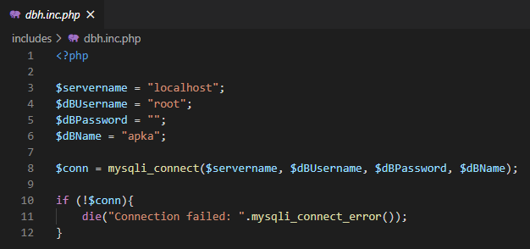

Zacznijmy od najważniejszej moim zdaniem rzeczy, to znaczy połączenie z bazą danych, bez niej nie moglibyśmy tworzyć takich rzeczy jak np. logowanie czy rejestracja. Oczywiście łączymy się tutaj z lokalną bazą danych jaką na rzecz projektu nazwałem „apka” i łączymy się z nią za pomocą konta root.

1. **Strona „tytułowa”, czyli co widzimy pierwsze po wejściu na stronę:**

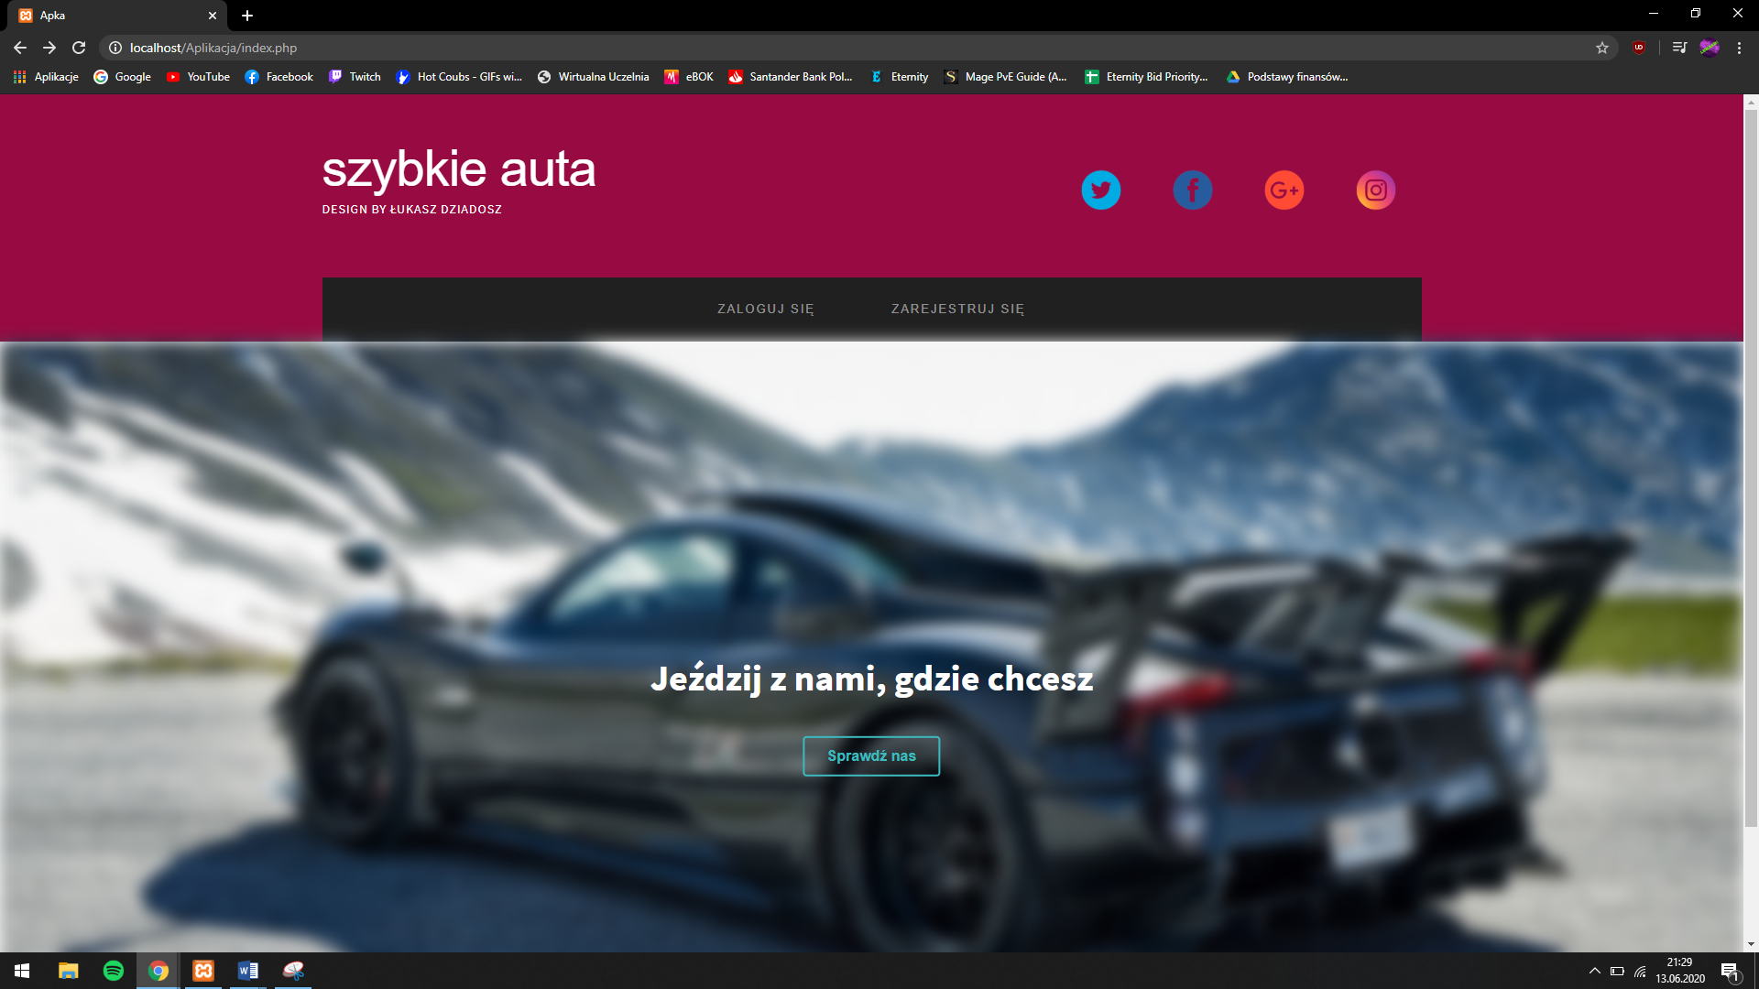

Na stronie dostrzegamy tzw. „headera” na którym widnieje logo firmy po lewej stronie oraz ikonki social mediów po prawej stronie, które będą nas kierować do tych stron które podamy w kodzie. Występuje tu również menu które posiada dwie opcje, zaloguj się albo zarejestruj, również przycisk na środku „Sprawdź nas” przeniesie nas do strony zalogowania się, która wygląda tak:

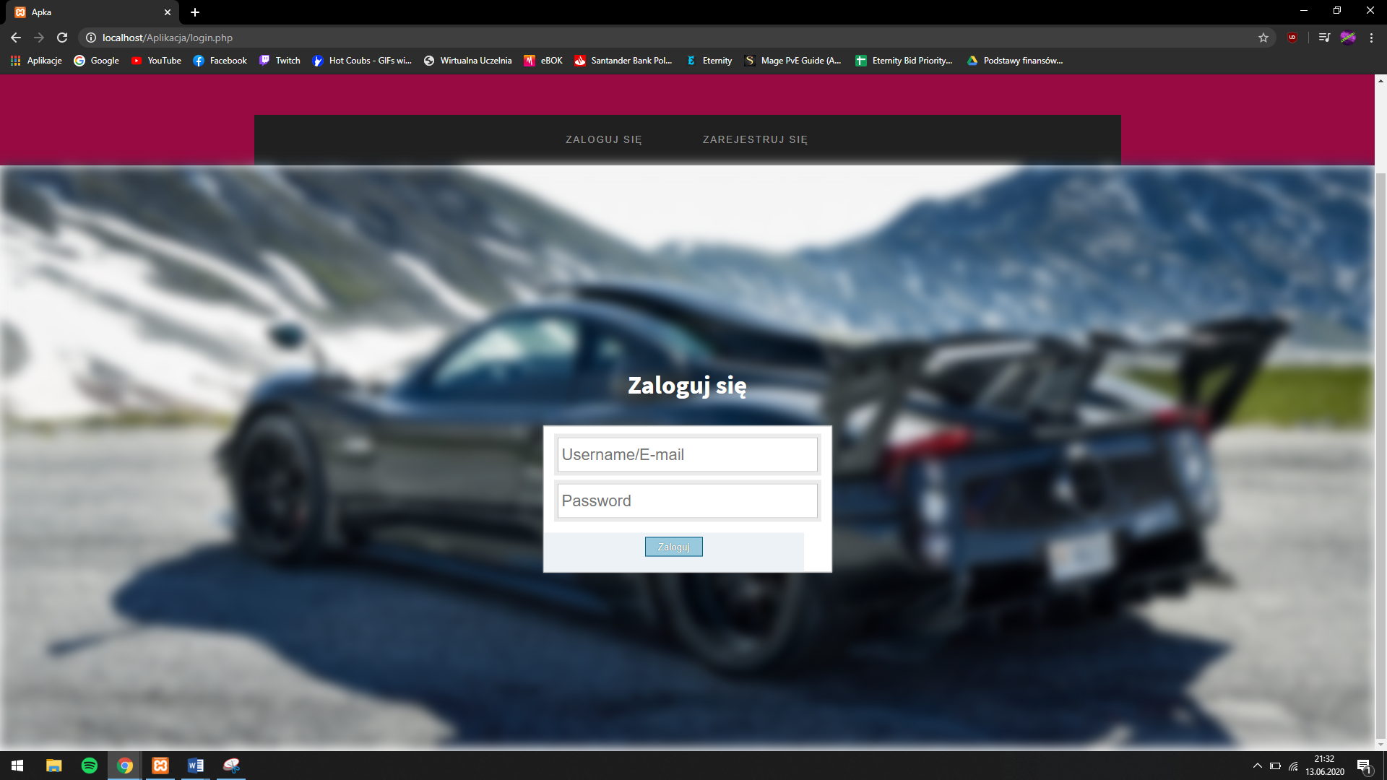

Jest to prosty formularz rejestracyjny umiejscowiony na środku. Natomiast system logowania wygląda w kodzie tak:

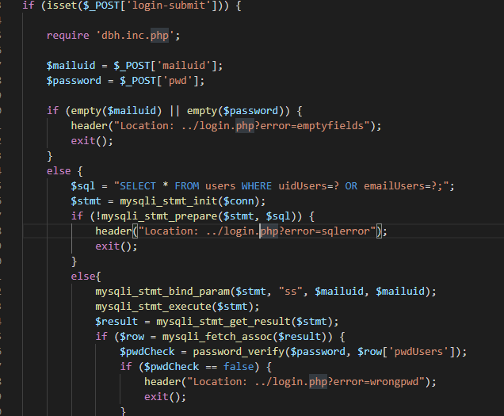

Oczywiście jest to jego część, całość znajduje się w pliku login.inc.php. Jest on bardzo prosty do zrozumienia, musimy podać login, bądź email i hasło do konta, jeśli hasło nie będzie się zgadać do konta, bądź, nazwa użytkownika nie będzie widniała w bazie nastąpi błąd który zostanie wyświetlony na stronie:

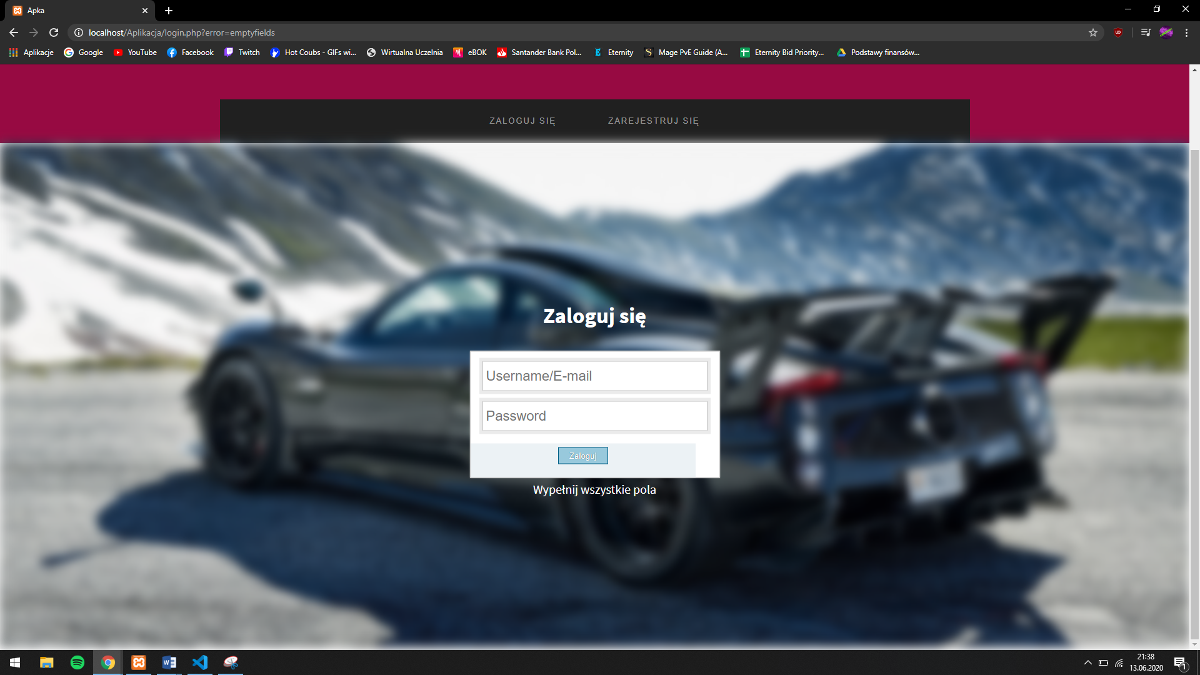

Tak jak tutaj nie wpisałem niczego, to wyświetla się informacja, aby wypełnić wszystkie pola. W moim zamyśle chodziło o to, aby skorzystać z możliwości strony, najpierw trzeba utworzyć na niej konto, i do tego właśnie przejdziemy, czyli do formularza rejestracji oraz do jego działania.

1. **Rejestracja na stronie:**

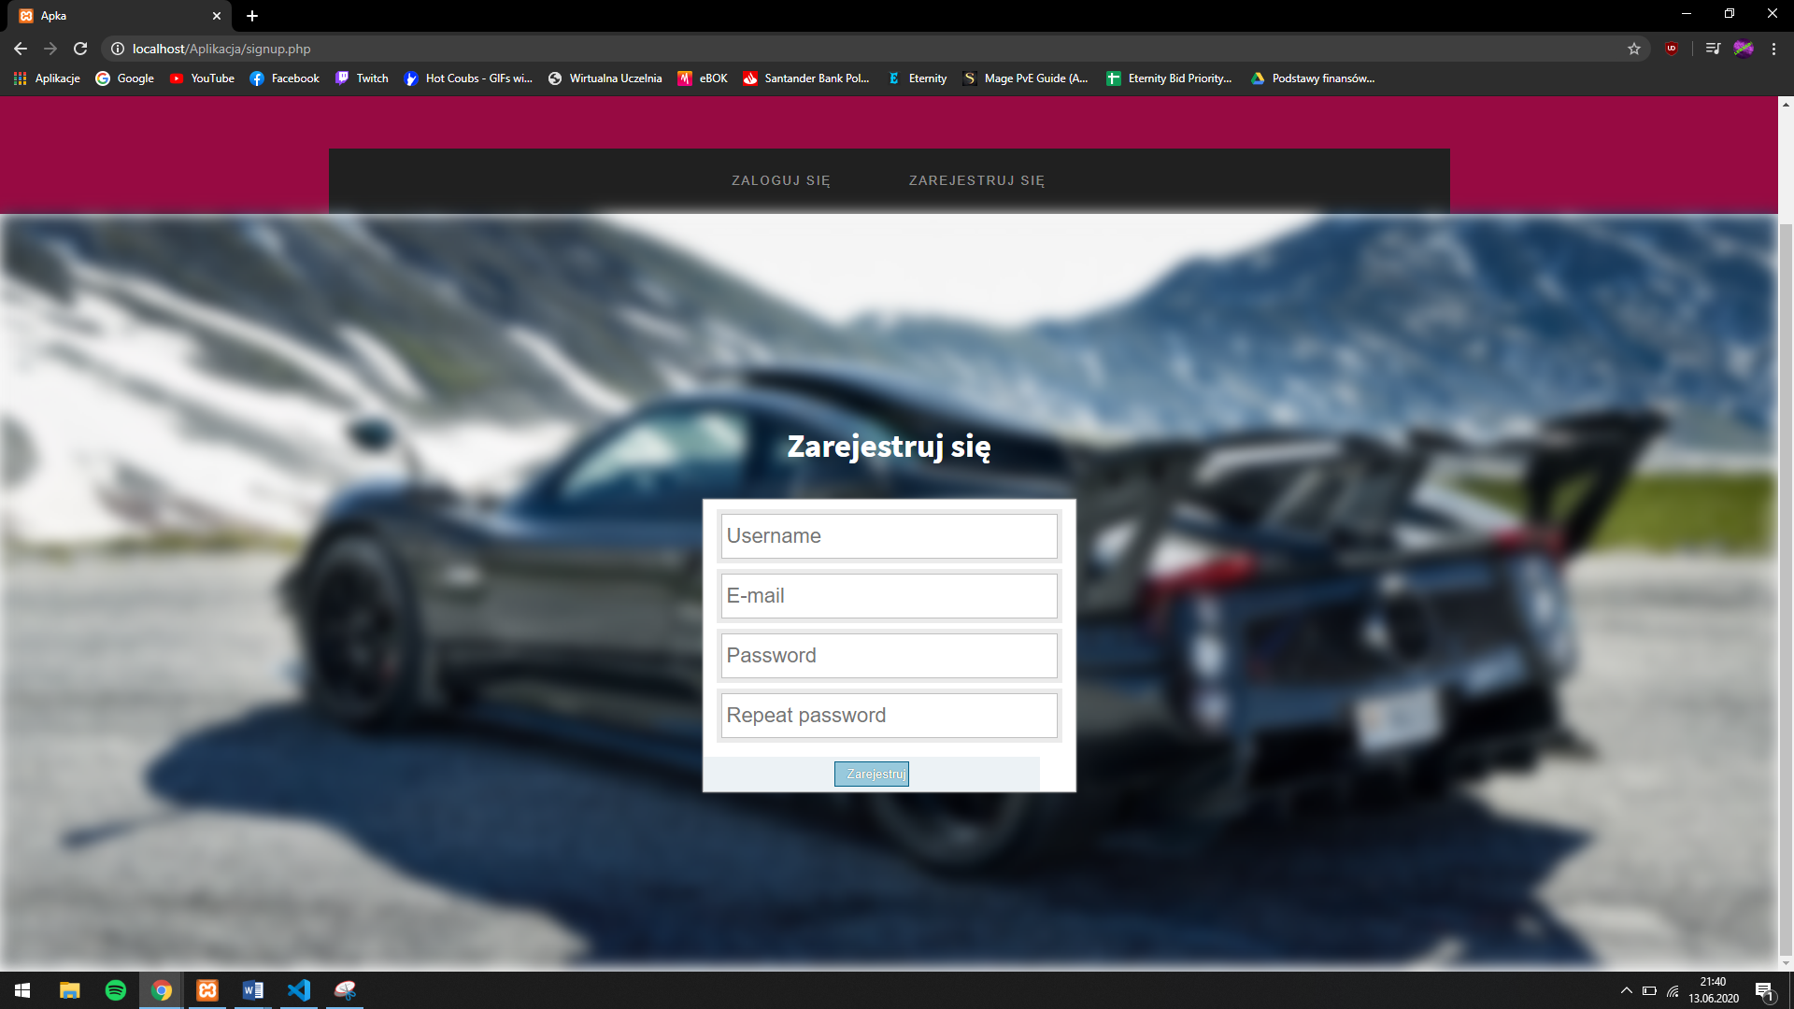

Aby utworzyć konto na mojej stronie należy podać informacje takie jak widoczne na zdjęciu wyżej. Popatrzmy w część kodu:

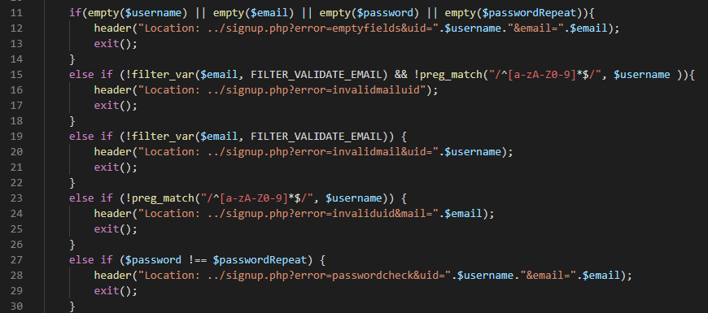

Zasada działania jest podobna do tego jak z logowanie, jeśli będą puste pola, nazwa użytkownika, bądź mail będą błędne, bądź hasła nie będą się zgadzać to wywoła to komunikat informujący co zrobiliśmy się źle i nie zalogujemy się. Natomiast, gdy rejestracja się uda, przeniesie nas do strony logowania co będzie oznaczało że możemy się już zalogować. Po rejestracji dany użytkownik będzie dodawany do bazy danych, do tabeli „user”.

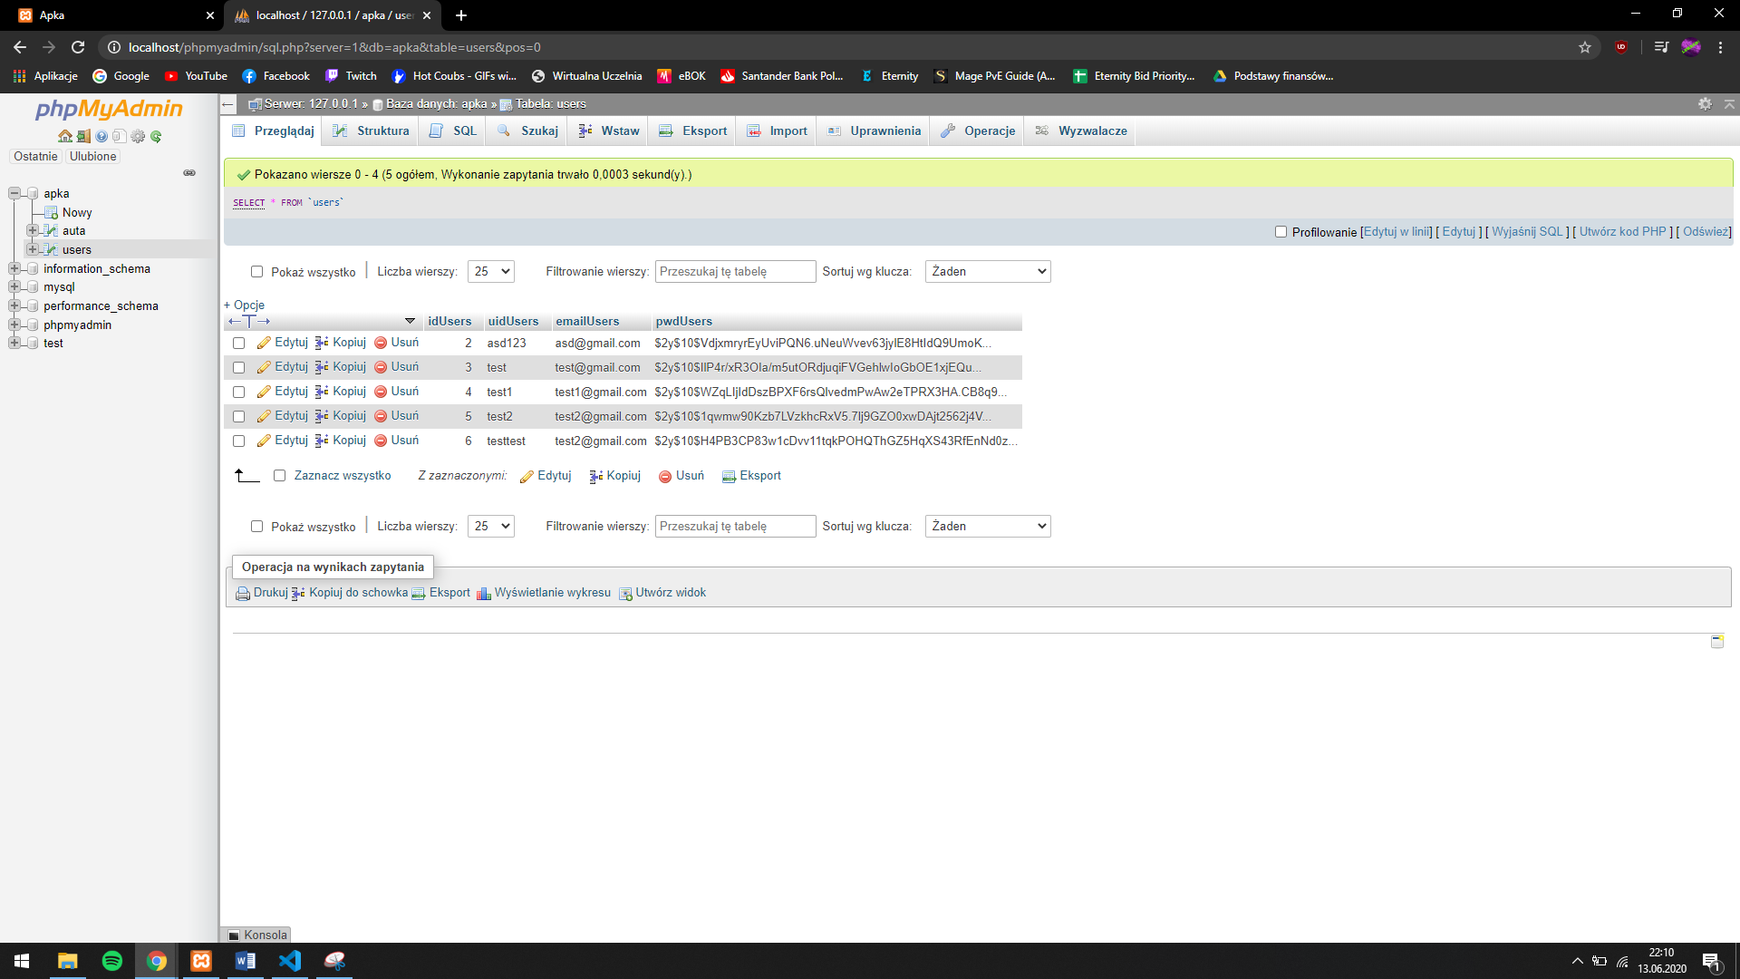

Oczywiście tutaj są utworzeni przeze mnie użytkownicy, ale Pan ma możliwość utworzenia własnego konta i sprawdzenia czy faktycznie użytkownik zostaje dodany do bazy. Jak widzimy również zostało utworzone zabezpieczenie na hasło, aby ktoś kto dostanie się do tej bazy nie mógł tak łatwo wkradnąć haseł. Po czym jak się zalogujemy przejdziemy już do właściwej części aplikacji.

1. **Co mamy na naszej stronie?**

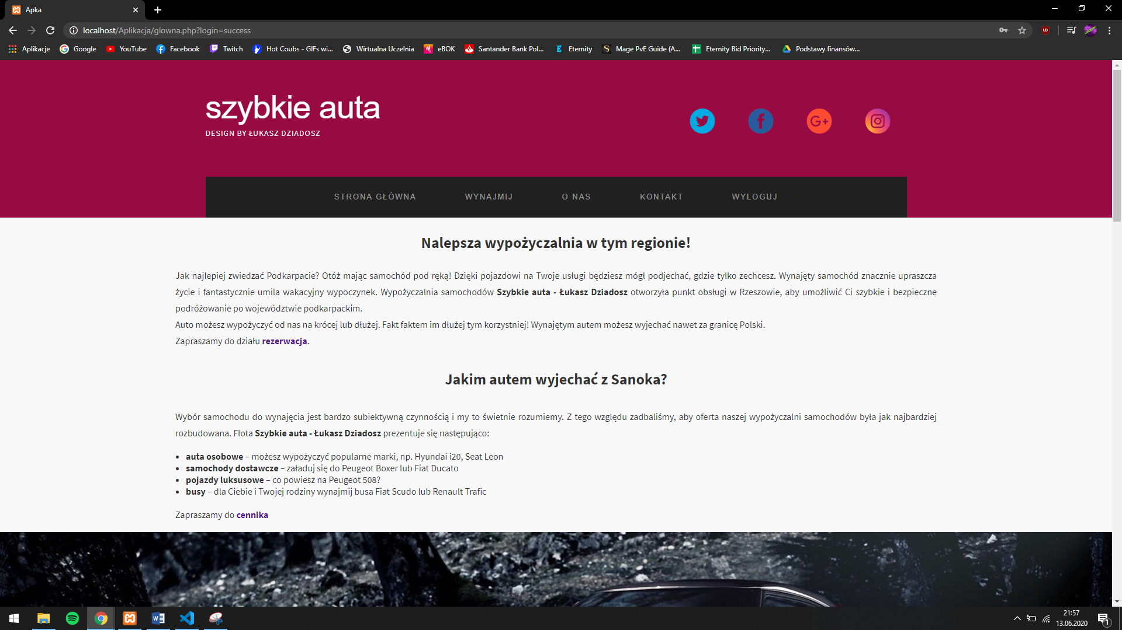

Strona składa się ze znanego już nam headera, lecz ze zmienionym menu na którym możemy znaleźć podstrony takie jak:

* Strona główna którą widać powyżej (po części),
* Wynajmij, gdzie będziemy wybierać samochód jaki chcemy wybrać,
* O nas, gdzie znajdziemy informacje o firmie,
* Kontakt, czyli jak skontaktować się z firmą
* oraz na końcu przycisk wyloguj, który wyługowuje nas z sesji i przenosi do strony początkowej.

Strona główna, o nas, i kontakt to typowy frontend. Strona główna to typowe informacje początkowe o firmie, co można wypożyczyć, jakie ciekawe miejsca są obok miasta w której zlokalizowana jest firma

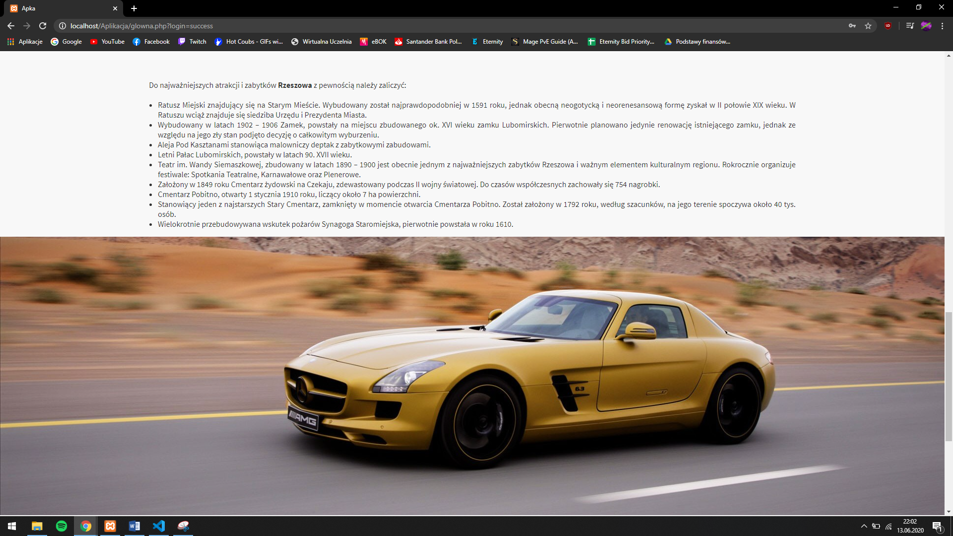

Występują tu też grafiki rozłożone na całej szerokości ekranu.

O nas, to strona wydzielona dwoma kolumnami, po lewej i po prawej stronie mamy ścianę tekstu oraz zdjęcia, uważam że taki design jest ładny i fajnie wpada w oko co pozwala jakoś lepiej zapamiętać strone.

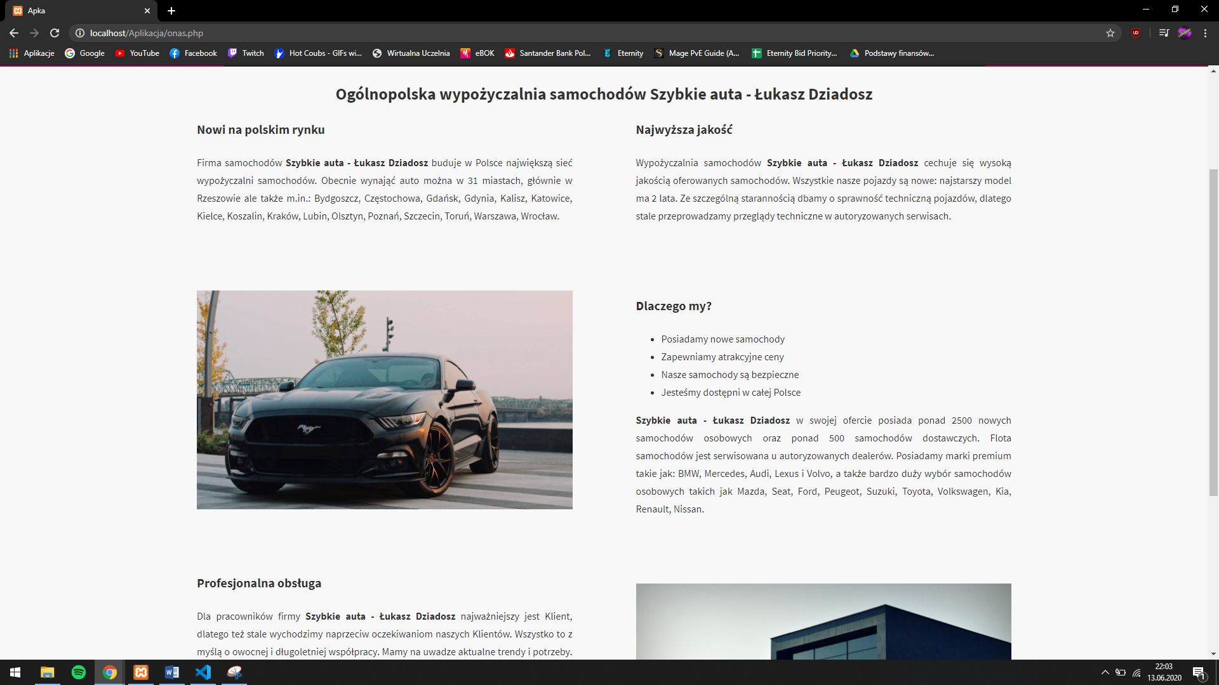

Strona kontakt to informacje na temat kontaktu z firmą. Znajdują się tutaj również dwie kolumny, po lewej z danymi firmy oraz adresem korespondencji (tutaj użyłem swojego maila oraz adresu UR, bo jest to tylko projekt), zaś poniżej możemy znaleźć mapkę google, rozciągniętą na całej szerokości która pokazuje lokalizacje firmy (tutaj ponownie UR).

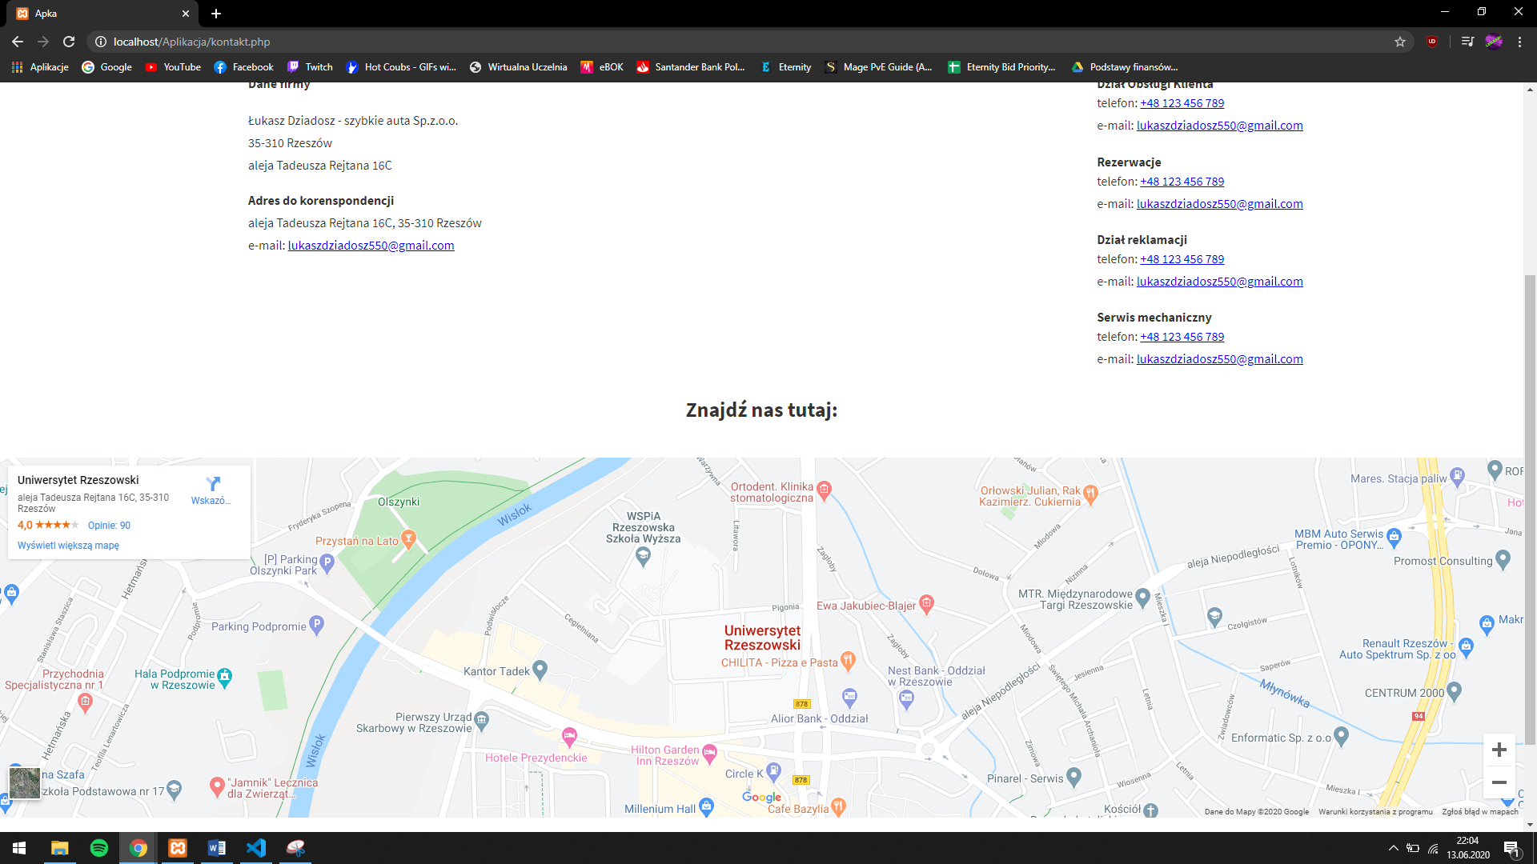

I teraz przejdziemy do głównej części naszej strony czyli do podstrony, gdzie będziemy wybierać samochód jaki chcemy wypożyczyć, tu będzie się dziać cała magia aplikacji.

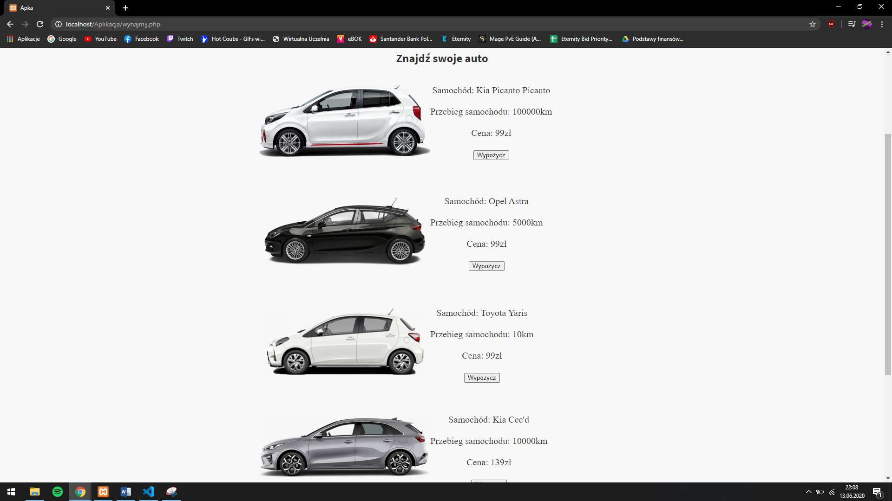

Naszym oczom po wejściu pokazuje się lista samochodów wraz z ich zdjęciami oraz danymi takimi jak, Marka i Model samochodu, ich przebieg, cenę oraz przycisk do wypożyczenia wybranego przez nas samochodu. Wszystkie te dane są pobierane z bazy danych, z tabeli „auta”:

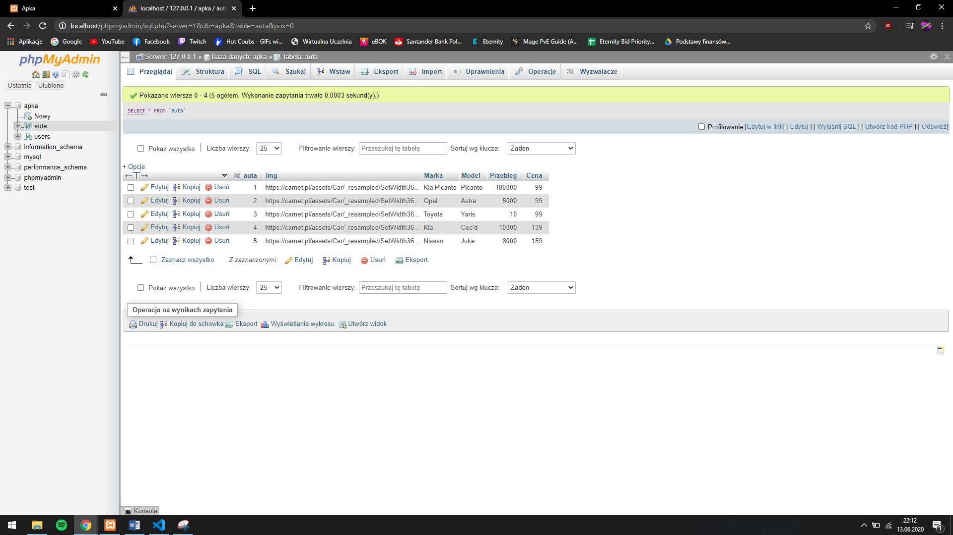

Dla jasności zdjęcia to są adresy obrazów skopiowane do bazy. Wyświetlanie tych danych na stronie następuje poprzez podany kod php:

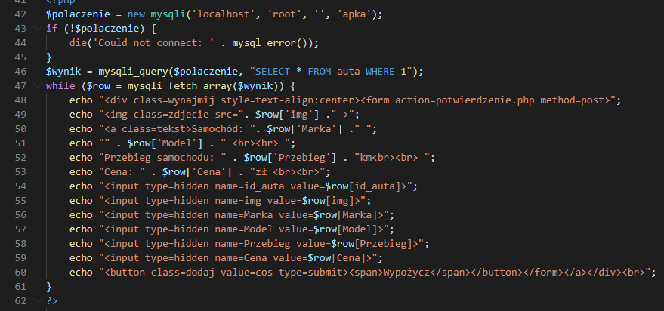

Pierwsze co to łączymy się z bazą danych, za pomocą komendy mysql wyświetlamy wszystkie dane jakie mamy w tabeli, po czym wywołujemy przez echo komendy html, oraz umieszczamy w nim frazę $row wraz z nazwą kolumny w tabeli, aby wyświetlić to co chcemy wyświetlić. Niżej możemy dostrzec inputy z typem hidden, służą one do tego aby móc pobierać sobie potem te dane w innych plikach do czego przejdziemy zaraz. Inputy mają wartość wziętą jako dane wzięte z bazy ale będą one przypisane do danego samochodu jaki wybierzemy, więc jeśli np. wybierzemy numer 1 z listy to będzie nam pobierało właśnie dane tylko tego samochodu. Na końcu jest przycisk Wypożycz który wysyła nas do strony potwierdzenia naszego zamówienia.

1. **Potwierdzenie zamówienia:**

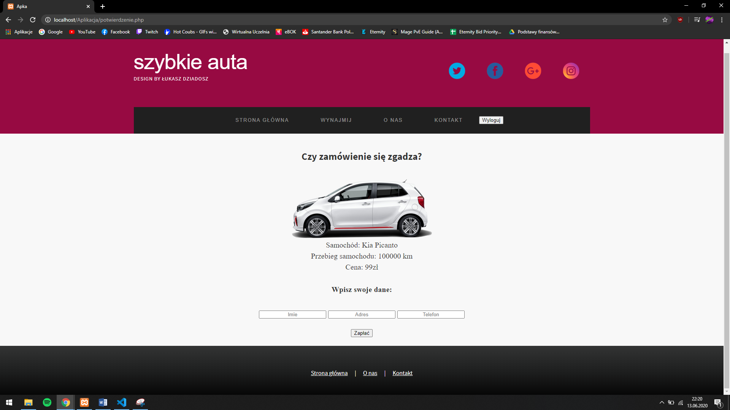

Tutaj proszę nie zwracać na przycisk wyloguj na górze, strona ma pewnie niedoskonałości ale to tylko niewielkie rzeczy właśnie jak ta.

Po kliknięciu w wybrany samochód przeniesie nas do strony potwierdzającej nasze zamówienie. Możemy tu sprawdzić czy faktycznie wybraliśmy nas interesujący samochód, oraz czy wszystkie dane się zgadzają. Dla przykładu tutaj wybieram drugi samochód aby pokazać, że pobierane są dane tylko samochodu który wybierzemy:

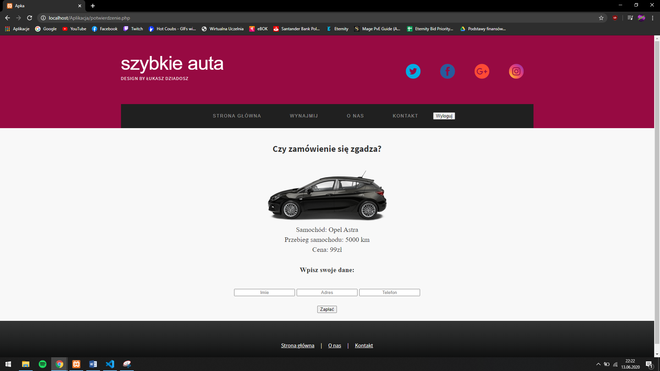

W kodzie wyświetlanie danego samochodu wygląda tak:

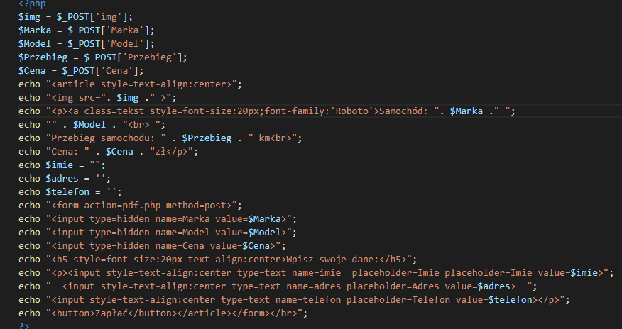

Pierwsze co to kod pobiera sobie dane z inputów które były na stronie wynajmij, dzieje się przez to $_POST oraz wpisanie w kwadratowy nawias nazwy inputa. Następnie te dane są wypisywane tak jak na poprzedniej stronie. Jednak tutaj występują 3 dodatkowe lecz już widoczne inputy w postaci imie, adres oraz telefon. Oczywiście nie zrobiłem zabezpieczenia powodującego, że można zapłacić za wynajem bez wpisania tam danych ale powiedzmy że zawsze użytkownik będzie wpisywał tam dane. Wpisujemy tam Imie osoby wynajmującej, jej adres oraz telefon kontaktowy. Posłużą nam one do tego, aby wypisać nimi dane w pdf-ie.

1. **Pdf:**

Po faktycznym potwierdzeniu zamówienia, oraz wpisaniu danych, możemy kliknąć przycisk zapłać. I tu dla mnie jest najlepsza rzecz w całym tym projekcie, mianowicie tworzony jest plik pdf, który można pobrać, bądź wydrukować.

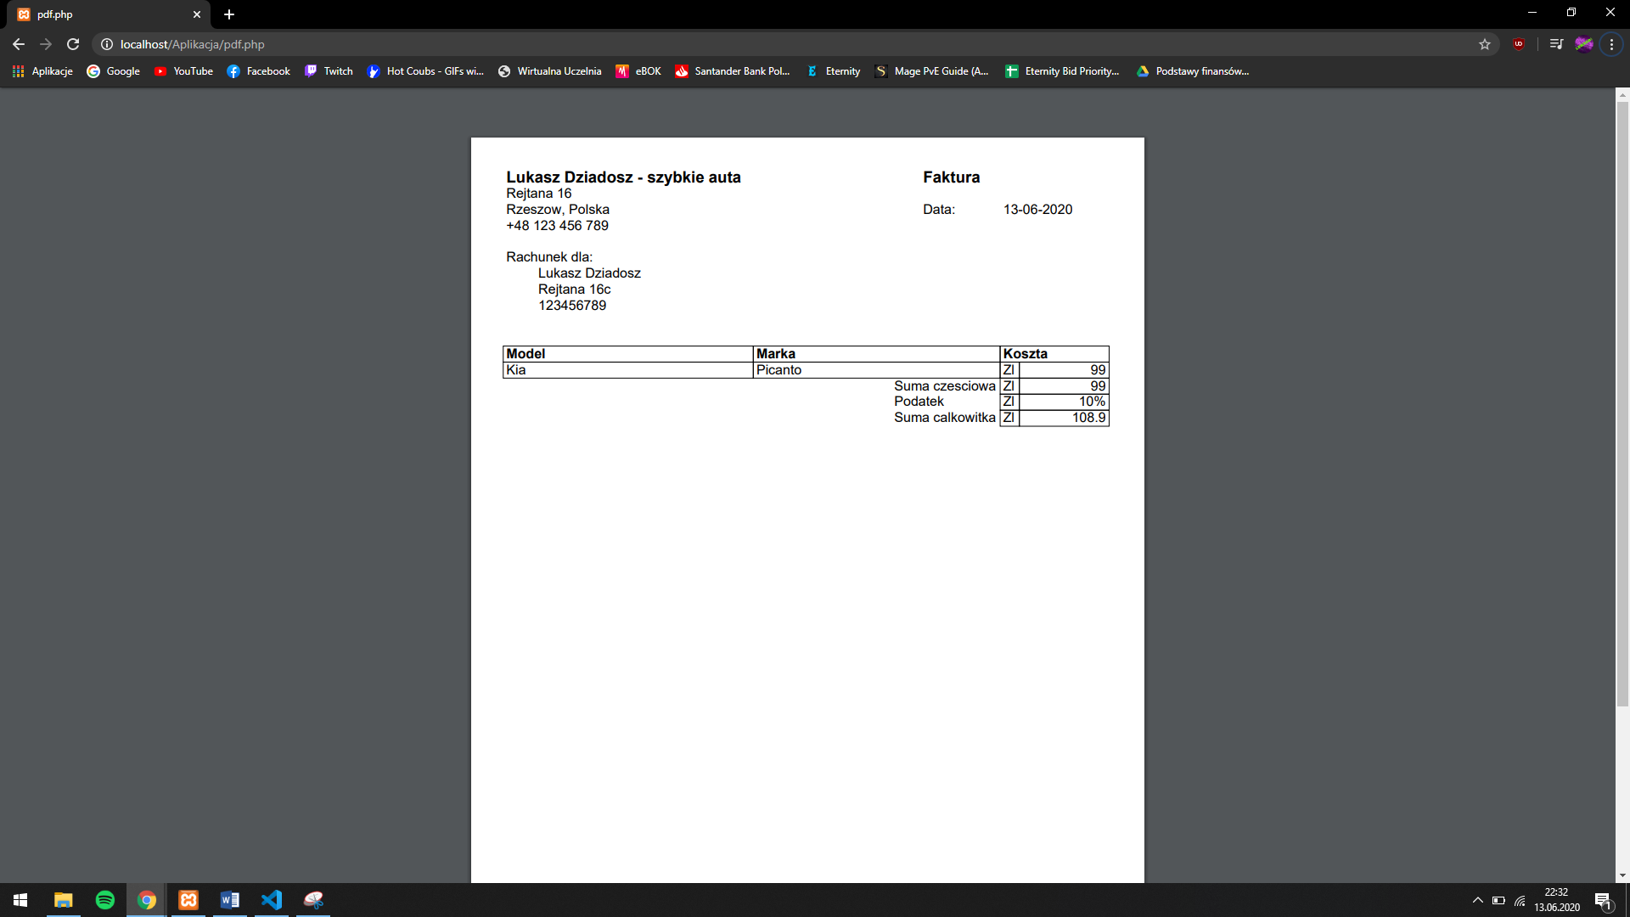

Dane które zawsze będą takie same to te lewym górnym rogu, czyli dane na temat firmy. Zmiany będą w całej reszcie. Data będzie pobierana z naszego komputera i wpisywana w lewym górnym rogu, w polu Rachunek dla:, będą wypisywane dane które, wpisaliśmy w inputy na stronie potwierdzającej zamówienie, zaś niżej tworzy nam się tabelka, w której będzie wypisywany Model samochodu oraz jego Marka jaki wypożyczyliśmy, jego cena, oraz suma całkowita policzona wraz z podatkiem (tutaj przyjąłem sobie podatek 10%, można zmienić w kodzie).

Pdf jest generowany dzięki wgranej do folderu z aplikacją biblioteki FPDF który służy do tworzenia właśnie takich pdf-ów. Ważny ona nie dużo bo zaledwie około 700kb.

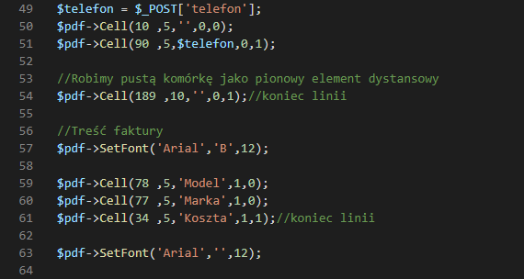

Działanie tej biblioteki jest proste, pierwsze zmienia (mówimy o nawiasie) jest to szerokość linii, druga to jego wysokość, trzecia to tekst jaki tam będzie, czwarta to border, a piąta to to koniec linii (0 oznacza tą samą linie, 1 to koniec linii). Wszystkie rzeczy są wywoływane poprzez $pdf-> oraz komendę co chcemy zrobić, Cell to tekst, wraz z tymi zmiennymi co podałem wcześniej, zaś SetFont to robienie obramówki wraz ze zmiennymi, pierwsza to jaki rodzaj czcionki będzie w środku, drugie to pogrubienie, a trzecia to wielkość obramówki. Można też dostrzec że dane (na zdjęciu wyżej widać daną telefon) jest pobierania jak w każdym innym przypadku dzięki przy pomocy $_POST wraz z nazwą inputa jaki ustawiliśmy wcześniej.

**Podsumowanie**

Mój projekt wykorzystuje praktycznie wszystkie podstawowe funkcji aplikacji internetowej, jest tutaj logowanie, rejestracja, wyświetlanie produktów, podsumowanie zamówienia oraz pdf czyli rachunek. Nie występuje w nim koszyk, bo jak wypożyczamy samochód to koszyk jest zbędny ponieważ jednego samochodu niż więcej raczej nie wypożyczamy, dlatego zostało to skrócone do potwierdzenia zamówienia, natomiast i tak występuje generowanie rachunku za wypożyczenie. Ponieważ taka forma zajęć oraz czas nie pozwalają mi na powiększenie projektu do zrobienia strony w pełni funkcjonalnej oraz pozbawionej błędów z wyglądem czy zabezpieczeniem strony. W planach mam dalej rozwijanie tej strony we własnym użytkowaniu oraz nauki dalszych części html, css czy php i mysql. Zapraszam do własnoręcznego skorzystania ze strony.